Министерство науки и высшего образования Российской Федерации

Федеральное государственное бюджетное образовательное учреждение высшего образования «Томский государственный университет систем управления и радиоэлектроники»

Факультет систем управления (ФСУ)

Кафедра автоматизированных систем управления (АСУ)

Работа с командной строкой Linux

Отчёт о лабораторной работе № 6 по дисциплине «Информатика»

_____________ Андреев Д.П.
«___» _____________ 2021 г.
Руководитель:Доц. каф. АСУ
___________ Лукьянов А.К.
«___» ______________ 2021 г.

Томск 2021
Содержание
1. Цель работы 3
2. Ход выполнения 3
2.1 Ознакомиться с командами Linux. Выполнить команды top, free, ps с различными опциями. 3
2.2 Войти в свой домашний каталог. 4
2.3 Создать следующую структуру каталогов и файлов 5
2.4 Запустить программу MC (Midnight Commander) 6

1. Цель работы
Знакомство с командной строкой Linux, изучение основных команд (программ) Linux.

2. Ход выполнения

2.1 Ознакомиться с командами Linux. Выполнить команды top, free, ps с различными опциями.
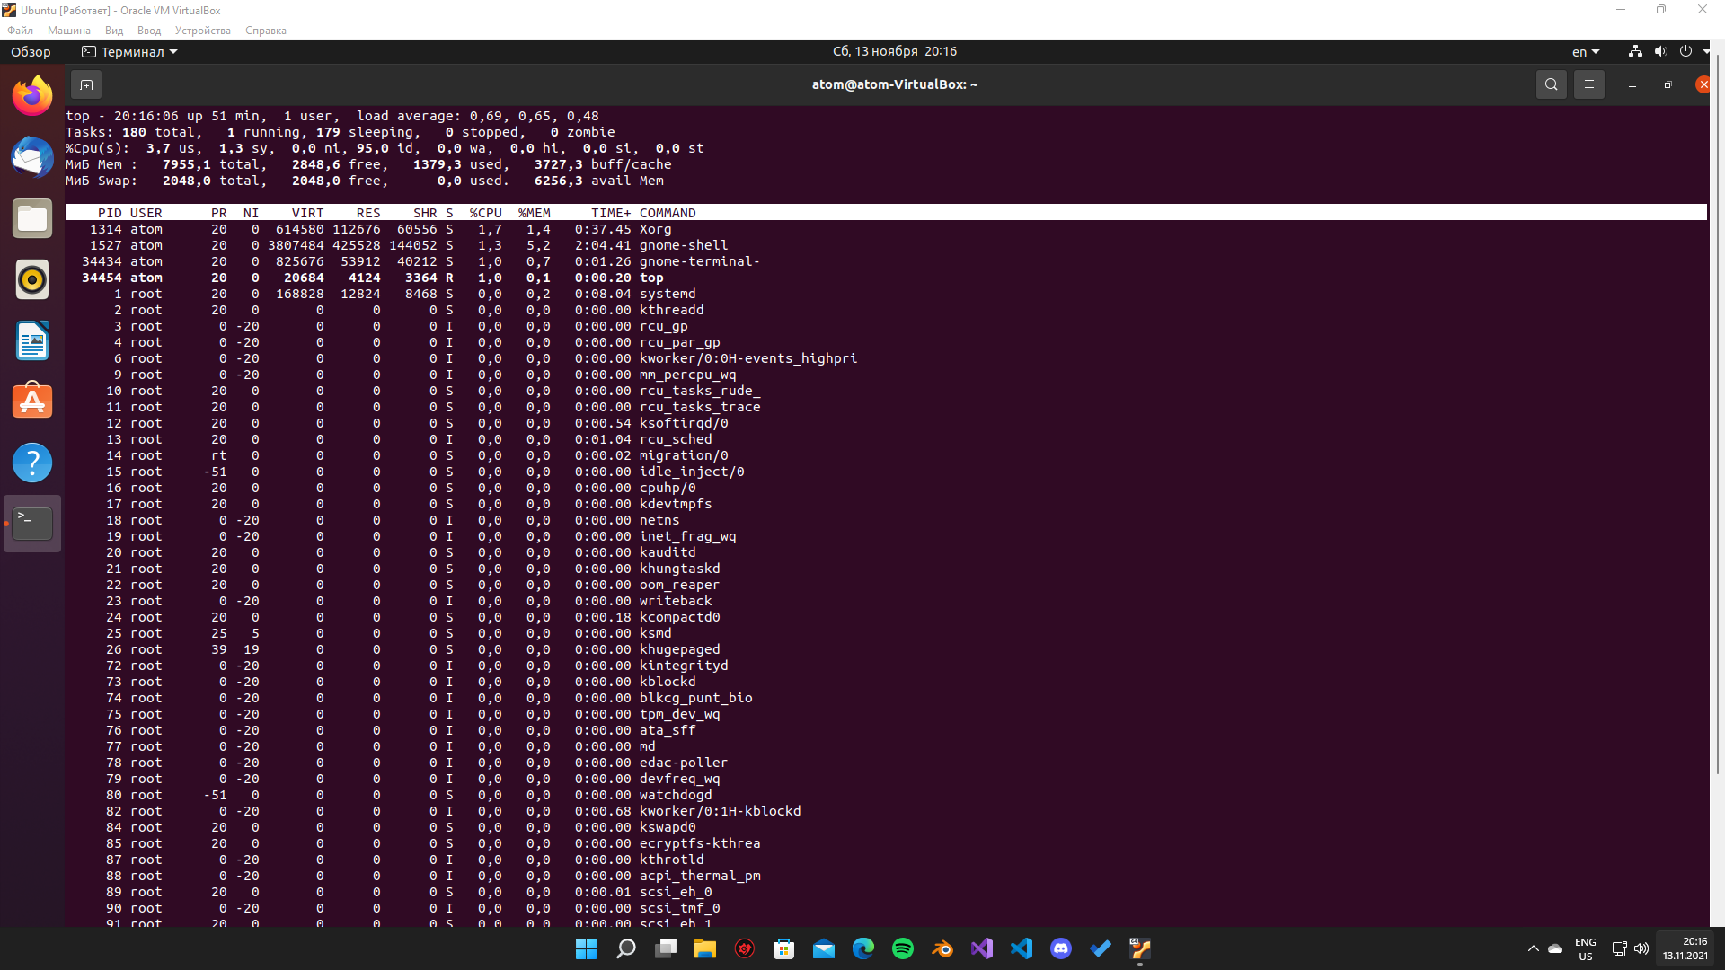Рисунок 1: top

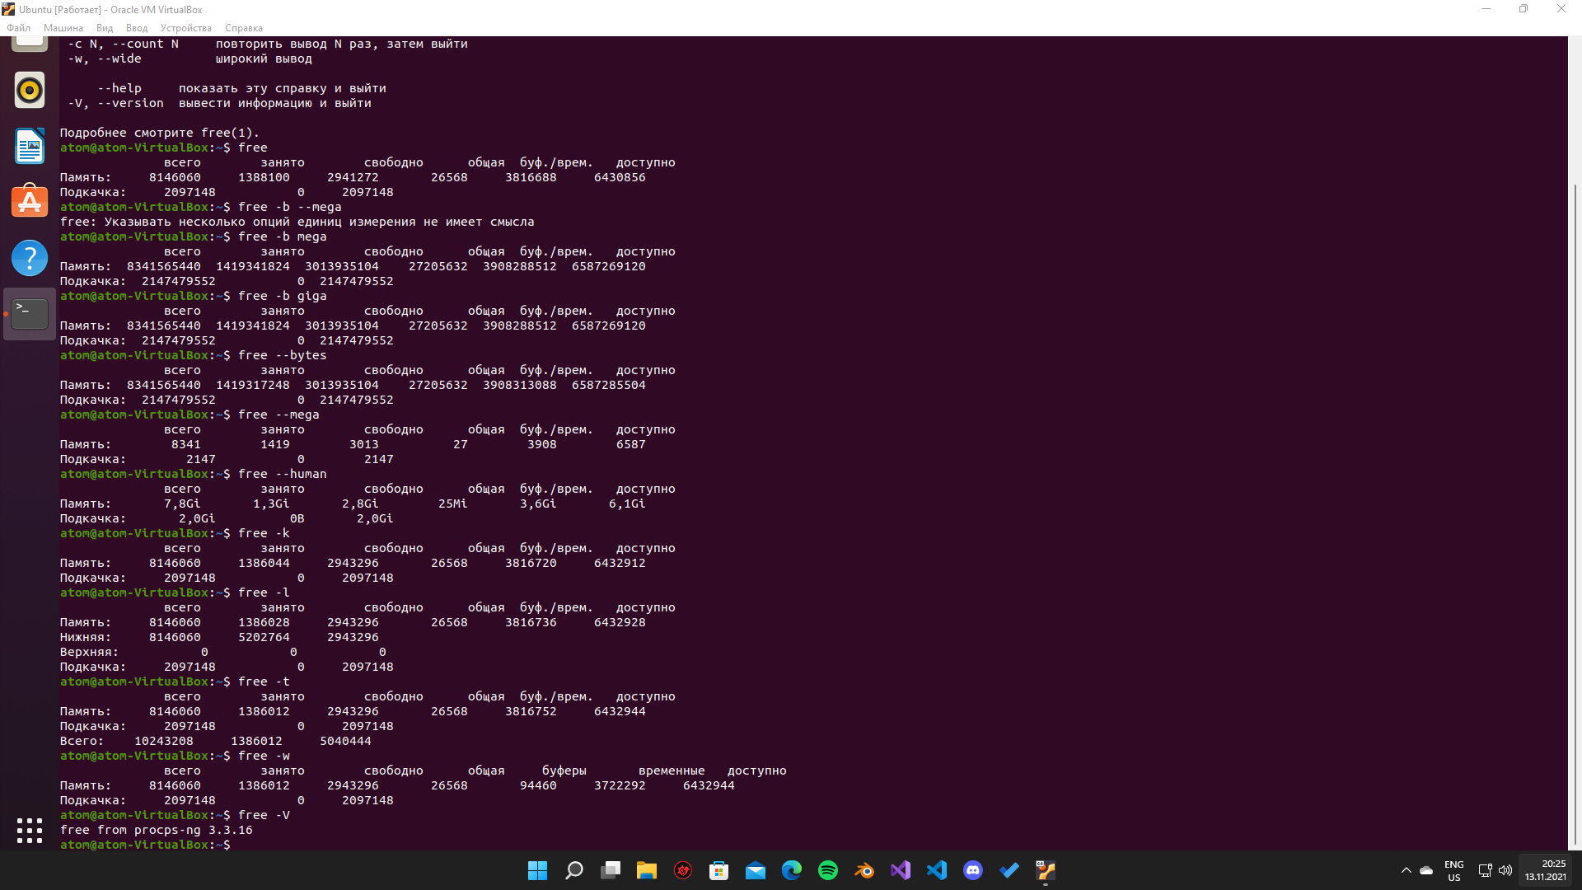Рисунок 2: free

2.2 Войти в свой домашний каталог.
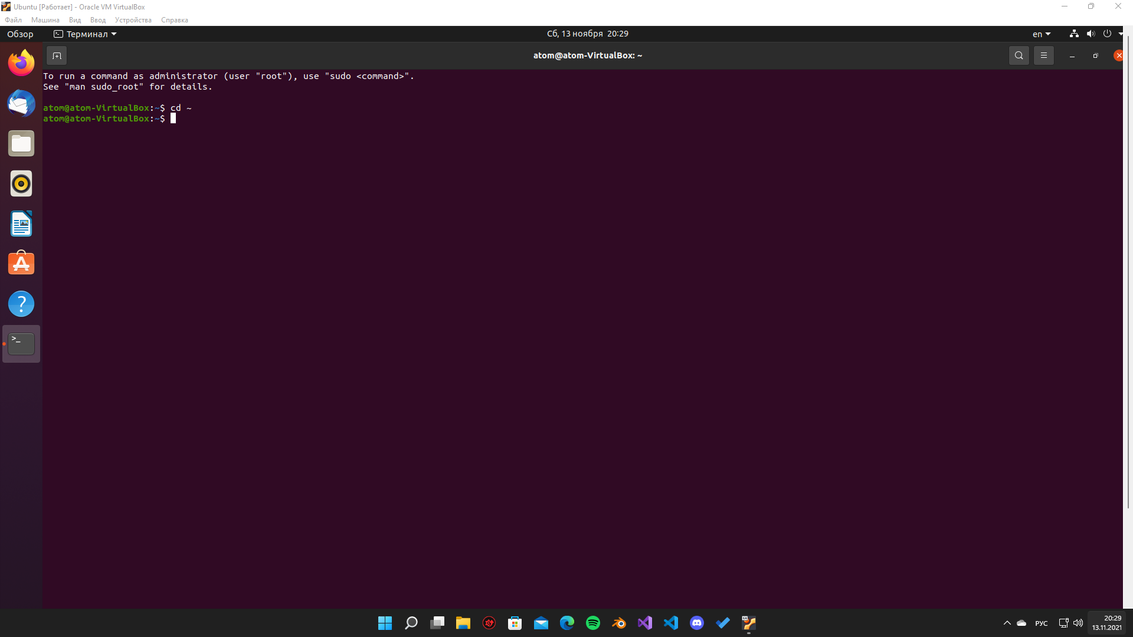Рисунок 3

2.3 Создать следующую структуру каталогов и файлов
1) в домашнем каталоге создать каталог inform
2) Перейти в каталог и inform создать в нем каталог lab1
3) Внутри каталога lab1 создать каталог catalog1, файл file1(например, используя команду echo), каталог catalog2. Перейти в каталог catalog2.
4) Внутри каталога catalog2 создать файлы file3 и file4 , каталог catalog3
5) Внутри каталога catalog3 создать файл file5, жесткую ссылку на файл file1, жесткую ссылку на каталог catalog2.
6) Создать в каталоге lab1 символичесткую ссылку s_link на файл file5
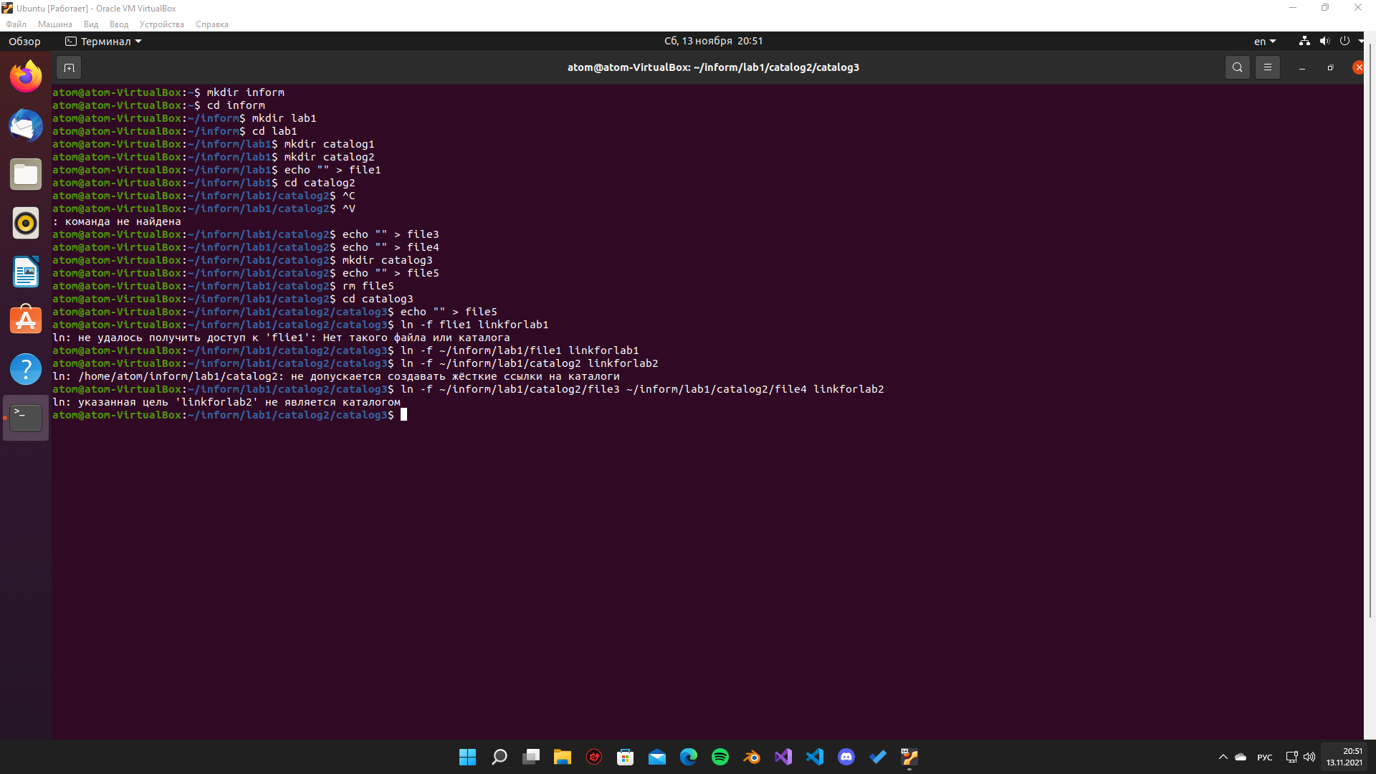Рисунок 2.3.1 - Выполнение до 4 частично 5ого пунтка
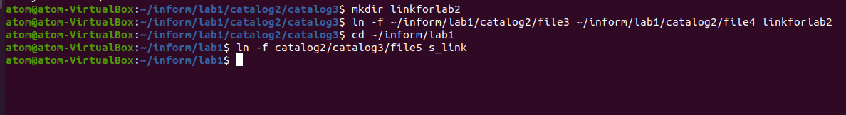Рисунок 2.3.2 - Выполнение пункта 5 и 6

2.4 Запустить программу MC (Midnight Commander)
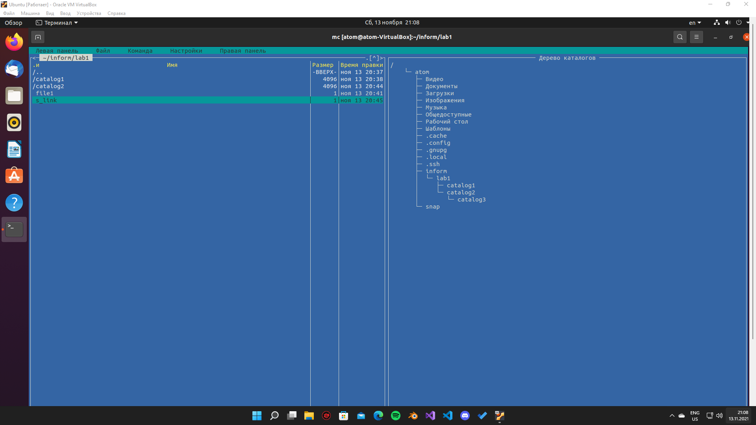Рисунок 2.4.1 - Итоговая структура

